



**移动WEB大作业报告**

**学 院 计算机学院**

**专 业 网络工程**

**年级班别 14级（3）班**

**学 号 3114006440**

**学生姓名 叶日旋**

**指导教师 周俭铁**

**2017年 5 月**

目录

**1****需求分析** 2

**2 概要设计和基本结构** 2

**3 主要功能详细设计与实现** 2

3.1注册功能 3

3.2 查看帖子 8

3.3 发布帖子 13

3.4审核帖子 17

3.5发布公告 20

**4 测试效果** 22

4.1 注册 22

4.2 首页： 23

4.3 查看个人信息： 24

4.4 查看公告： 24

4.5 点击查看帖子 25

4.6 发布帖子 26

4.7 审核帖子 26

4.8 发布系统公告 27

4.9 任命和删除普通管理员 27

**5总结** 27

# 1 需求分析

高考临近，想起自己当时高考后填报志愿的焦虑与种种不了解，于是萌生出做一个志愿填报帮助或者说是一个咨询系统，用于联系不同学校的热心毕业生与高考学子的桥梁。毕业生可以在网站上发布介绍自己学校的帖子（文字，图片，视屏的形式）向刚经历高考后的学子提供一些了解的途径。学子也可以在网站上注册，发布自己的一些问题来寻求解答；通过这个网站平台可以和学长学姐交流探讨未来的生活，未来的计划，为自己未来的四年大学生活可以有一个相对清晰的了解。而且可以咨询通过这个网站了解到 各种专业 大学四年具体是学习哪些内容，要怎么学，需要先打好哪方面的基础等等，一定程度上避免填好志愿到了学校才察觉自己并不喜欢这个学校这个专业所学的知识。而且该网站有相关新闻板块，管理员会收集一些关于高考的新闻通知供用户浏览。

## 2 概要设计和基本结构

作为一个类似BBS论坛的网站，首先应该要有登陆和注册的功能，在注册功能上需要对用户填写的个人信息进行数据合法性验证。用户登陆进去后在主页面上应该要有 功能菜单的分栏，每个菜单对应着一类的文章列表，文章列表中需要进行分页功能以便于用户查看信息。同时 用户自己可以发帖，可以编辑帖子内容，可以在帖子上上传图片，视频等文件；查看别的用户的帖子，对用户的帖子进行点赞，评论，对于非法的帖子还可以向管理员举报，由管理员审核帖子是否合法并将违规的帖子从文章列表中剔除， 用户还可以查看和修改个人基本信息，最后用户还可以查看系统发布的一些公告，来了解网站的一些内容。

一个BBS网站需要有管理员来管理整个网站的基本运行，所以需要添加管理员的功能，管理员功能应该有 可以发布重要类型的帖子，可以对被用户举报的帖子进行审核并记录审核过程的信息，查看自己已发过的帖子，查看自己审核过的帖子。

最后应该还需要一个系统管理员的功能，管理整个系统，可以发布系统公告和对普通管理员的任命以及删除普通管理员的功能。

## 3 主要功能详细设计与实现

整个项目采用SSH（Spring +SpringMVC +Hibernate）后台框架和 jsp( 嵌入 ajax ，javascript bootstrap)

数据库采用 MySQL5.6

部署服务器采用 Tomcat7

### 3.1注册功能

需要对用户填写的信息在前端页面上进行验证（减少后台压力），比如 验证 用户名是否唯一（ajax异步请求）、 输入密码是否一致、电话格式、邮箱格式

后台代码：限于篇幅 这里就不贴出来

**前端代码（在登陆界面上嵌入 bootstarp 的模态框）**：

<div class="modal fade" id="register" tabindex="-1" role="dialog"

aria-labelledby="myModalLabel" aria-hidden="true">

<div class="modal-dialog">

<div class="modal-content">

<div class="modal-header">

<button type="button" class="close" data-dismiss="modal"

aria-hidden="true">&times;</button>

<h4 class="modal-title" id="myModalLabel"><p class="text-center">网站注册</p></h4>

</div>

<!-- role="form" class="form-horizontal" -->

<form id="registerForm" method="post" enctype="multipart/form-data" action="register">

<table class="table">

<tr>

<td><label class=""> 用户名 ： </label></td>

<td>

<div class="">

<input type="text" id="userName" name="userName" placeholder="请输入您的用户名" onblur="checkUserName()"/>

<span class="" id="userNamefalg" style="color:red"> </span>

<span style="color:red">*必填 </span>

</div>

</td>

</tr>

<tr>

<td><label>头像：</label></td>

<td><div style="margin :0px auto; ">

<div id="dd" style=" "></div>

<input type="file" name="file" id="doc" multiple="multiple"

style="width:150px;" onchange="javascript:setImagePreviews();"

accept="image/*" />

</div></td>

</tr>

<tr>

<td><label class="">邮箱：</label></td>

<td><input class="" type="text" id="email" name="email" onblur="checkMail()" /> &nbsp;

<span class="" id="emailfalg"> </span><button type="button" class="btn btn-info btn-sm"

onclick="getCode()">发送验证码</button></td>

</tr>

<tr>

<td><label class=" ">验证码：</label></td>

<td>

<div>

<input type="text" name="code" id="code" onblur="checkCode()" />

<span class="" id="ok" style="color:red"> </span>

<input type="hidden" id="codeCheck" value=""/>

</div>

</td>

</tr>

<tr>

<td >

<label>密码： </label>

</td>

<td><input type="password" id="password" name="password" />

<span class="" id="password" style="color:red">*必填</span>

</td>

</tr>

<tr>

<td >

<label>重新输入密码： </label>

</td>

<td><input type="password" id="repassword" name="repassword" onblur="checkPassword()" />

<span class="" id="repasswordcheck" style="color:red" ></span>

<span class="" style="color:red">*必填</span>

</td>

</tr>

<tr>

<td>

<label >学校名称：</label>

</td>

<td>

<!-- 感觉这里可以做成动态获取 学校字典 先暂时自己填 -->

<input type="text" id="schoolName" />

</td>

</tr>

<tr>

<td>

<label >所属院系：</label>

</td>

<td>

<!-- 感觉这里可以做成动态获取 学校字典 先暂时自己填 -->

<input type="text" id="department" />

</td>

</tr>

<tr>

<td><label>手机号码： </label></td>

<td>

<input type="text" id="phone" name="phone" onblur="checkPhone()" />

<span class="" id="phoneflag" style="color:red"> </span>

<span style="color:gray"> *选填</span>

</td>

</tr>

<tr>

<td><label>个人描述：</label></td>

<td> <textarea rows="5" cols="50" id="description" name="description"></textarea>

<span style="color:gray">选填</span>

</td>

</tr>

</table>

<tr>

<td>

</td>

</tr>

</form>

<div class="modal-footer">

<button type="button" class="btn btn-default" data-dismiss="modal" >关闭</button>

<button type="button" id="submitButton" class="btn btn-primary" onclick="register()">提交</button>

</div>

</div>

<!-- /.modal-content -->

</div>

<!-- /.modal -->

</div>

**Js代码：**

function register(){

var email=$('#email').val();// 邮箱帐号192.168.32.2

var userName=$('#userName').val();

var phone = $('#phone').val();

var schoolName =$('#schoolName').val();

var password=$('#password').val();

if(userName=='') {

alert("用户名不能为空！");

return ;

}if(email==''){

alert("邮箱不能为空！");

return ;

}if(password=='' || repassword==''){

alret("密码不能为空！")

return ;

}

//提交表单

$('#registerForm').submit();

//关闭模态框

$('#register').modal('hide');

}

发送验证码的js 代码：

function getCode( ){

var eamil=$('#email').val();// 邮箱帐号192.168.32.2

checkMail();// 再次做 邮箱格式检查

//发送请求到后台获取验证码

$.ajax({

url: serverAddress+'getIndentifyCode',

method: 'POST',

data:"email="+email,

success: function(data, status) {

if (data.status === '200') {

console.log(data.data);

if(data.data==null){

alert("该邮箱已经被注册过了！");

return ;

}

alert("验证码已发送，请注意查收！")

alert("防止邮件被网易拦截，验证码为："+data.data)

$('#codeCheck').val(data.data);

}

}

});

}

// 当用户 鼠标离开邮箱输入框时 触发检查邮箱格式事件

function checkMail(){

var eamil=$("#email").val();// 邮箱帐号

email=document.getElementById("email").value;

var reg = /^(\w)+(\.\w+)*@(\w)+((\.\w+)+)$/;

if(!reg.test(email)){

//alert("邮箱格式不对，请检查！");

$('#emailfalg').attr("class" ,"glyphicon glyphicon-remove");

$("#submitButton").attr({"disabled":"disabled"});

return ;

}else{

$('#emailfalg').attr("class" ,"");

$("#submitButton").removeAttr("disabled");

return ;

}

}

### 3.2 查看帖子

<div class="container">

<div class="col-sm-3">

<table class="table table-condensed " >

<caption class="text-center">作者信息</caption>

<tr>

<td><label class="control-label col-sm-3">作者：</label></td>

<td>

<div class="col-sm-9" >

<p > <input type="hidden" id="author" value="${user.userName}">

${user.userName}</p>

</div></td>

</tr>

<tr>

<td><label class="control-label col-sm-3">头像：</label></td>

<td>

<div class="col-sm-9" >

<img alt="头像加载失败" src='${user.pictureurl }' id="author_picture" style="width:80px;height:80px">

</div>

</td>

</tr>

<tr>

<td><label class="control-label col-sm-3">学校：</label></td>

<td>

<div class="col-sm-9">

${user.schoolName }

</div>

</td>

</tr>

<tr>

<td><label class="control-label col-sm-3" >院系：</label></td>

<td>

<div class="col-sm-9">

${user.department }

</div>

</td>

</tr>

<tr>

<td><label class="control-label col-sm-3" >创建时间：</label></td>

<td>

<div class="col-sm-9">

${user.createDate }

</div>

</td>

</tr>

</table>

</div>

<div class="col-sm-9">

<div class="panel panel-default">

<div class="panel-heading">

<h3 class="panel-title">

<p class="text-center" id="title">${article.title }</p>

<input type="hidden" value="${userid } " id="userid">

<input type="hidden" value="${article.id }" id="articleid">

</h3>

</div>

<div class="panel-body">

<p>${ article.html}</p>

<br><br>

<p class="text-center">

<button type="button" class="btn btn-primary btn-sm" onclick="like()">点赞 <span id="likeNum">${article.likeNum }</span></button>

<button type="button" class="btn btn-success btn-sm" onclick="feedback()">反馈</button>

<p>

<div class="pull-right">

<label>修改时间： </label>${article.updateDate } <br>

<label>访问量： </label> ${article.accessCount} <br>

</div>

</div>

<div class="panel-footer">

<p>评论区</p>

<div class="panel panel-default">

<div class="panel-body">

<div class="col-sm-9">

<table class="table table-striped" id="commentTable">

</table>

</div>

</div>

举报帖子模态框：

<div class="modal fade" id="report" tabindex="-1" role="dialog"

aria-labelledby="reportModalLabel" aria-hidden="true">

<div class="modal-dialog">

<div class="modal-content">

<div class="modal-header">

<button type="button" class="close" data-dismiss="modal"

aria-hidden="true">&times;</button>

<h4 class="modal-title" id="reportModalLabel"><p class="text-center">举报帖子</p></h4>

</div>

<form role="form" class="form-horizontal" id="reportForm">

<div class="alert alert-success alert-dismissable">

<button type="button" class="close" data-dismiss="alert"

aria-hidden="true">

&times;

</button>

<p id="info"></p>

</div>

<table class="table" >

<tr>

<td><label>标题：</label> </td>

<td><input id="title_modal" disabled /> </td>

</tr>

<tr>

<td><label>作者：</label> </td>

<td><input id="author_modal" disabled/> </td>

</tr>

<tr>

<td> <label>举报原因：</label> </td>

<td><select id="type_modal">

<option value="欺诈">欺诈</option>

<option value="色情">色情</option>

<option value="政治谣言">政治谣言</option>

<option value="常识性谣言">常识性谣言</option>

<option value="隐私收集">隐私收集</option>

<option value="抄袭">抄袭</option>

<option value="诽谤、冒名">诽谤、冒名</option>

<option value="其他">其他</option>

</select></td>

</tr>

<tr>

<td><label>详细描述：</label></td>

<td><textarea id="reason_modal" rows="8" style="width:300px;height:200px;"> </textarea> </td>

</tr>

</table>

</form>

<div class="modal-footer">

<button type="button" class="btn btn-default" data-dismiss="modal" >关闭</button>

<button type="button" id="submitButton" class="btn btn-primary" onclick="submit_report()">提交</button>

</div>

</div>

<!-- /.modal-content -->

</div>

<!-- /.modal -->

</div>

**Js代码：**

// 提交举报内容

function submit_report(){

$.ajax({

url:serverAddress+'isReport',

method:'POST',

data:{"articleid":articleid,"userid" : userid},

success: function(data,status){

console.log(data);

// 已经举报过了

if(data.status=='201'){

$('#info').html(data.message);

//直接关闭模态框 alert 一下

$('#report').modal('hide');

alert("您已经举报过该帖子了！");

return ;

}else {

var reason=$('#reason_modal').val();

var type=$('#type_modal').val();

//添加举报数据

$.ajax({

url:serverAddress+'addReport',

method:'POST',

data:{"articleid":articleid,"userid":userid ,"type":type,"reason":reason,"status":1},

success:function(data,status){

console.log("举报后");

console.log(data);

$('#report').modal('hide');

alert("举报成功，等待管理员审核");

}

})

}

}

});

// 用户点赞

function like(){

$.ajax({

url:serverAddress+'addLike',

method:'POST',

data:{"articleid":articleid,"userid" :userid},

success:function (data,status){

console.log(data);

$('#likeNum').html(data.data);

}

});

}

### 3.3 发布帖子

<div class="modal fade" id="AddArticleModal" tabindex="-1"

role="dialog" aria-labelledby="ArticleModal">

<div class="modal-dialog" role="document" style="width:800px">

<div class="modal-content">

<div class="modal-header">

<button type="button" class="close" data-dismiss="modal"

aria-label="Close">

<span aria-hidden="true">&times;</span>

</button>

<h4 class="modal-title" id="ArticleModal">

<p class="text-center">新增帖子</p>

<div class="alert alert-success" > <span id="AddArticleSuccess"></span></div>

</h4>

</div>

<div class="modal-body">

<form class="form-horizontal" name="articleForm" role="form">

<table class="table" id="articleTable">

<tr>

<td><label>标题：</label></td>

<td><input type="text" id="title" /></td>

</tr>

<tr>

<td><label >菜单分类</label></td>

<td>

<select id="classificationId" onclick="clearType()">

<option value="zyzn">志愿指南</option>

<option value="gxfj" >高校风景</option>

<option value="wtjl">问题交流</option>

<option value="jysp">加油视频</option>

<option value="xgxw">相关新闻</option>

</select>

</td>

</tr>

<tr id="clear_type">

<td><label>学科类别：</label></td>

<td><input type="text" id="type" />

</td>

</tr>

<tr>

<td><label> 内容： </label></td>

<td>

<textarea name="articleHtml" id="articleHtml" rows="8" style="width:550px;height:200px;visibility:hidden;"> </textarea>

</textarea>

</td>

</tr>

</table>

</form>

<div class="modal-footer">

<button type="button" class="btn btn-default" data-dismiss="modal" >关闭</button>

<button type="button" id="submitArticleButton" class="btn btn-primary" onclick="addArticle()" >确定</button>

</div>

</div>

</div>

</div>

</div>

**Js代码：**

//导入 kindeditor插件控件

var add_order_photo_dir_photoGuideEditor;

KindEditor.ready(function(K) {

add_order_photo_dir_photoGuideEditor = K.create( 'textarea[name="articleHtml"]', {

cssPath : './js/plugins/code/prettify.css',

uploadJson : 'common/ajax/editor_image_upload?serverAddress='+serverAddress+'&userid='+$('#userId').val(),

fileManagerJson : 'common/file_manager_json',

allowFileManager : true,

afterCreate : function() {

var self = this;

K.ctrl(document, 13, function() {

self.sync();

document.forms['articleForm'].submit();

});

K.ctrl(self.edit.doc, 13, function() {

self.sync();

document.forms['articleForm'].submit();

});

}

});

prettyPrint();

});

//执行添加帖子操作

function addArticle(){

$.ajax({

url: serverAddress+"addArticle" ,

method: 'POST' ,

data:{"userid" : userid ,"title" : $('#title').val() ,"type" :$('#type').val() ,"articleHtml" : add_order_photo_dir_photoGuideEditor.html() ,"classificationId":$('#classificationId').val()},

success: function (data, status ){

console.log(data.data);

alert("帖子发布成功");

}

});

// 保存成功关闭 关闭默认模态框

$('#AddArticleModal').modal("hide");

}

//关闭模态框的时候 要把里面的内容清空

$('#AddArticleModal').on('hide.bs.modal' ,function(){

$('#title').val("");

KindEditor.instances[0].html("")

$('#type').val("");

})

### 3.4审核帖子

<div class="modal fade" id="reviewModal" tabindex="-1" role="dialog"

aria-labelledby="reportModalLabel" aria-hidden="true">

<div class="modal-dialog">

<div class="modal-content">

<div class="modal-header">

<button type="button" class="close" data-dismiss="modal"

aria-hidden="true">&times;</button>

<h4 class="modal-title" id="reportModalLabel"><p class="text-center">举报帖子</p></h4>

</div>

<form role="form" class="form-horizontal" id="reviewForm">

<div class="alert alert-success alert-dismissable">

<button type="button" class="close" data-dismiss="alert"

aria-hidden="true">

&times;

</button>

<p id="info"></p>

</div>

<table class="table" >

<tr>

<td><label>标题：</label> </td>

<td><input id="title_modal" disabled /> </td>

</tr>

<tr>

<td><label>帖子是否合法：</label></td>

<td>

<select id="isLegal">

<option value="1">合法</option>

<option value="0">违规</option>

</select>

</td>

</tr>

<tr>

<td><label>理由：</label></td>

<td><textarea id="reason_modal" rows="8" style="width:300px;height:200px;"> </textarea> </td>

</tr>

</table>

</form>

<div class="modal-footer">

<button type="button" class="btn btn-default" data-dismiss="modal" >关闭</button>

<button type="button" id="submitButton" class="btn btn-primary" onclick="submit_review()">提交</button>

</div>

</div>

<!-- /.modal-content -->

</div>

<!-- /.modal -->

</div>

**Js代码：**

// 获取 帖子的举报列表

function getReportList(articleid ,curpage){

//每一页条数 暂定为 每页10条

var pageSize= $('#perpage_num').val();

$('#reportTable').text("");

$.ajax({

url:serverAddress+'getReportList',

method:'POST',

data:{"articleid":articleid,"currentpage":curpage,"pageSize":pageSize},

success:function (data,status){

console.log("举报内容");

console.log(data);

//获取到数据后 将 分页数据 设置好

$('#current_pageNum').html(data.currentPage);

$('#total_pageNum').html(data.pageCount);

$('#totalCount').html(data.totalCount)

var num=(data.currentPage-1)*10;

for(var i=0 ;i<data.data.length ;i++ ){

var new_elem = '<div class="panel-defau lt"> <tr> <td> <a >'+data.data[i].reportUserId +'</a> 举报： ' +

data.data[i].type +'<br><a> 详细原因：</a> '+data.data[i].reason+ '<br> <a> 时间：</a> '+data.data[i].date + ' <a class="pull-right"> #'+ ++num +'</a> </td></tr> </div><br>'

$('#reportTable').append(new_elem);

}

}

});

}

//点击 后打开模态框 填写审核理由

function review( ){

$('#title_modal').val(title);

$('#reviewModal').modal({backdrop: 'static'});

$('#reviewModal').modal('show');

}

// 提交 审核结果

function submit_review(){

//帖子是否合法

var islegal=$('#isLegal').val();

var reason=$('#reason_modal').val();

$.ajax({

url:serverAddress+'submit_review_result',

method:'POST',

data:{"articleid":articleid,"islegal":islegal,"reason":reason,"managerid":managerid,"title":title},

success:function (data,status){

console.log("审核结果");

console.log(data);

$('#reviewModal').modal('hide');

alert("审核完成");

}

});

}

### 3.5发布公告

<div class="modal fade" id="NoticeModal" tabindex="-1"

role="dialog" aria-labelledby="ArticleModal">

<div class="modal-dialog" role="document" style="width:800px">

<div class="modal-content">

<div class="modal-header">

<button type="button" class="close" data-dismiss="modal"

aria-label="Close">

<span aria-hidden="true">&times;</span>

</button>

<h4 class="modal-title" id="ArticleModal">

<p class="text-center">发布公告</p>

</h4>

</div>

<div class="modal-body">

<form class="form-horizontal" name="articleForm" role="form">

<table class="table" id="reviewDetailTable">

<tr>

<td> <a>标题：</a></td> <td> <input type="text" id="notice_title"> </td>

</tr>

<tr>

<td><a>内容：</a></td> <td><textarea id="notice_comment" > </textarea></td>

</tr>

<!-- <tr>

<td><a>时间：</a></td> <td> <p id="review_time"> </p></td>

</tr> -->

</table>

</form>

<div class="modal-footer">

<button type="button" class="btn btn-default" data-dismiss="modal" >关闭</button>

<button type="button" class="btn btn-default" onclick="excute_publish()">发布</button>

</div>

</div>

</div>

</div>

</div>

**Js代码**：

// 发布公告内容，将公告内容存入数据库

function excute_publish(){

var title=$('#notice_title').val();

var comment=$('#notice_comment').val();

$.ajax({

url:serverAddress+'addnotice',

method:'POST',

data:{"title":title , "comment" : comment,"userid":userid},

success: function (data,status){

console.log("发布公告成功");

console.log(data);

closeModal();

alert(data.message)

}

});

}

## 4 测试效果

### **4.1 注册**

发送验证码：

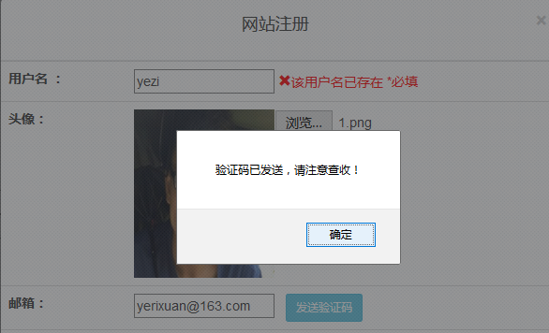

填写信息不正确与正确时：

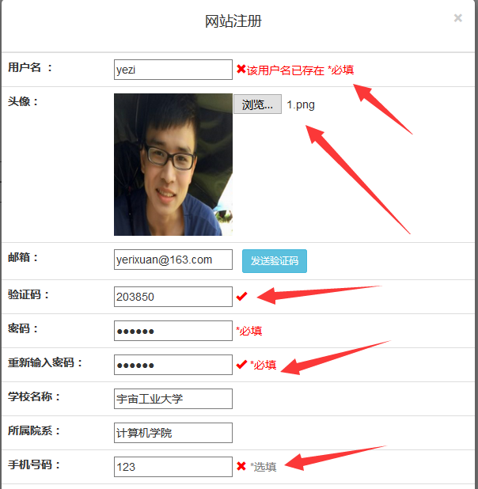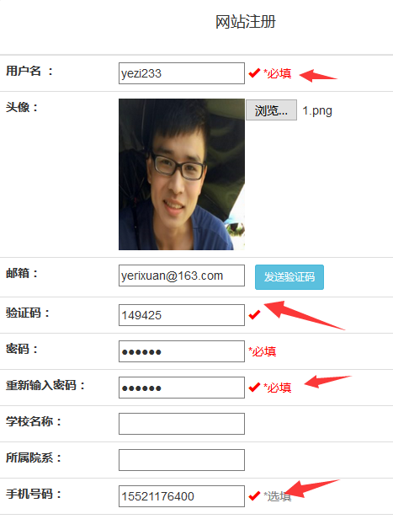

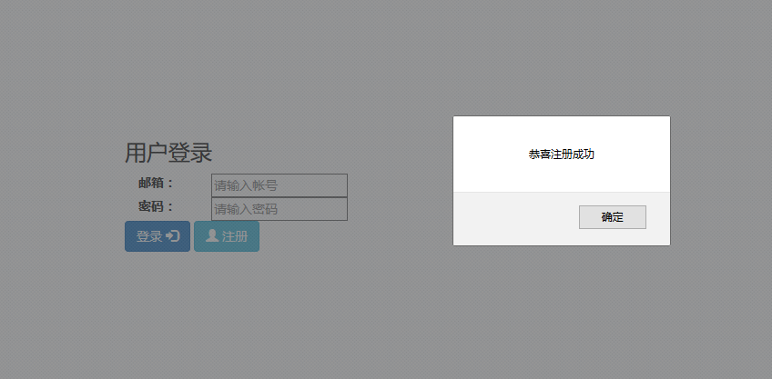

### 4.2 首页：

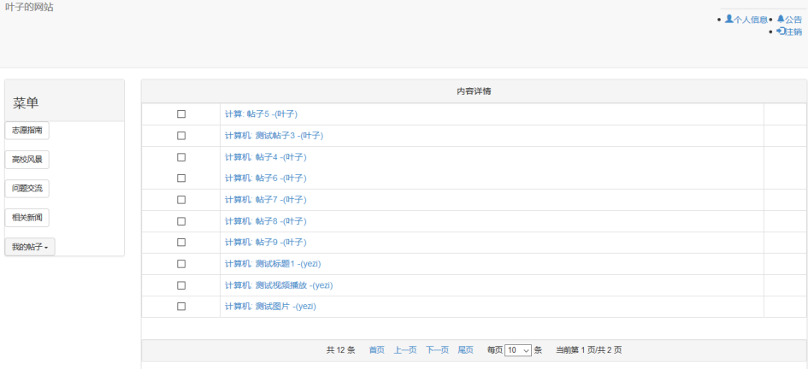

### 4.3 查看个人信息：

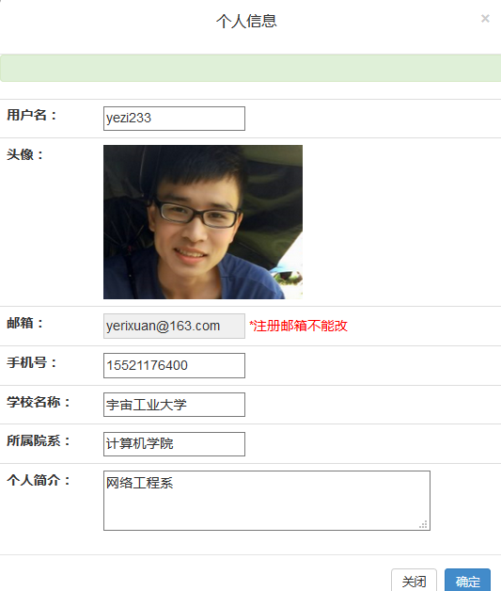

### 4.4 查看公告：



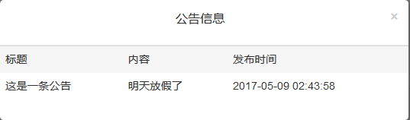

### 4.5 点击查看帖子

#### （可以点赞，举报违规帖子，对帖子进行评论）

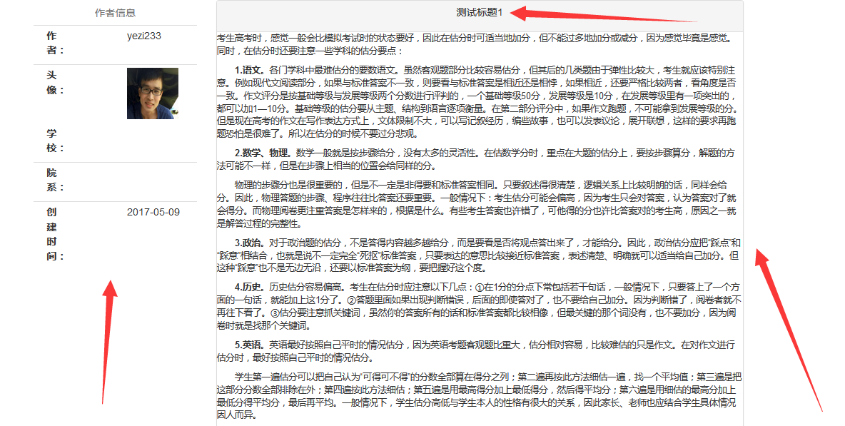

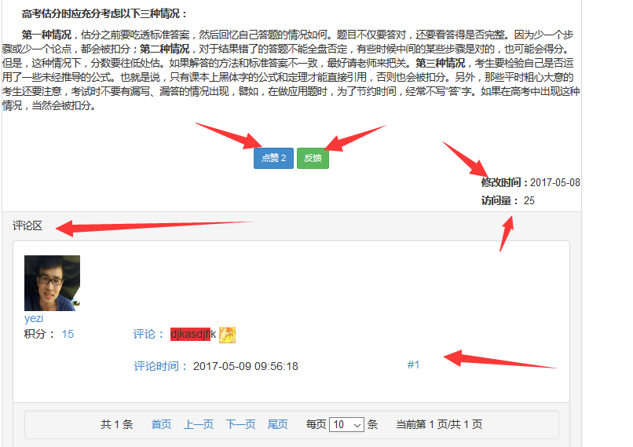

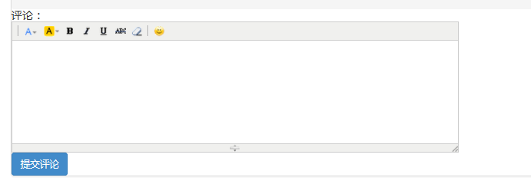

### 4.6 发布帖子

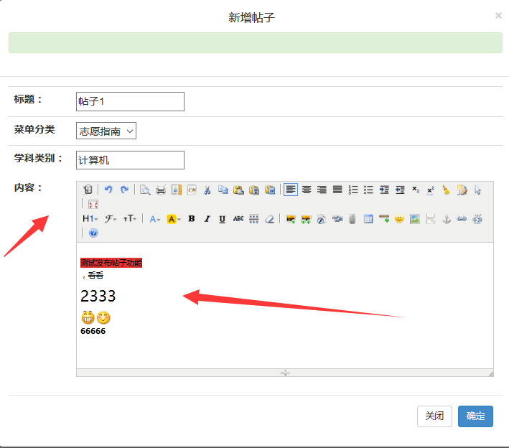

### 4.7 审核帖子

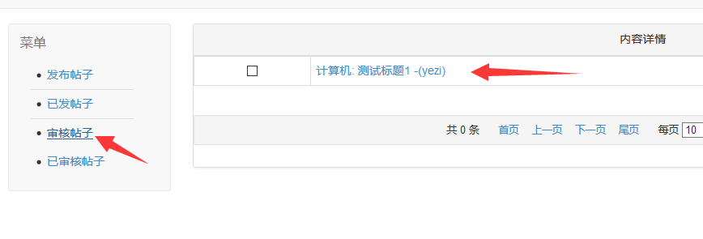

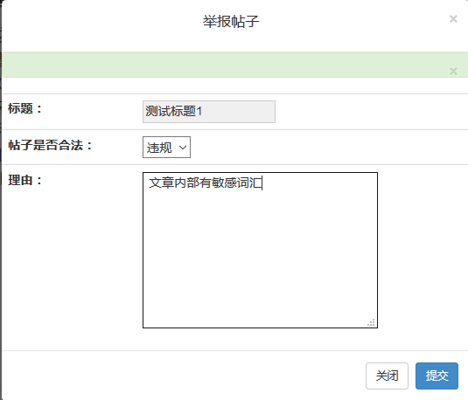

### 4.8 发布系统公告

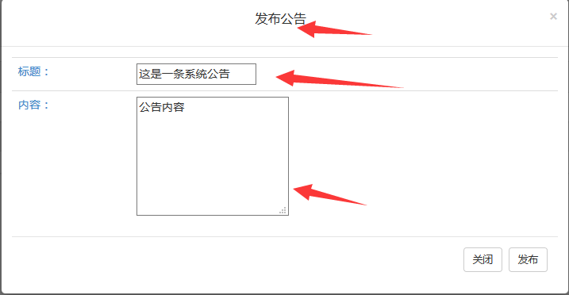

### 4.9 任命和删除普通管理员

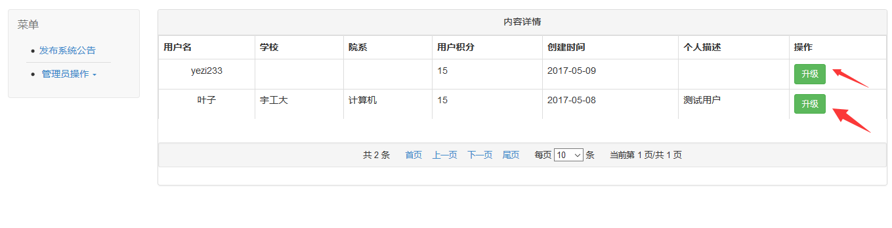

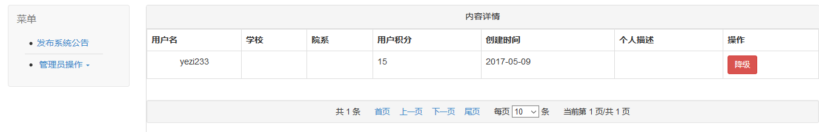

## 5总结

通过这个项目编码过程，对页面布局以及前端框架bootstrap的使用有了更加深入的了解，学习到更多的关于前端方面的知识，同时也对自己做的这个项目有了更深的想法以及一些优化的方案。比如可以在注册填写 学校时 可以通过后台查询的方式确定用户所在学校从而用户可以只输入几个关键字就可以选择到所在学校以及院系，减少用户输入量提高用户体验；由于对前端不是很熟悉，所以开发出来的页面也不够美观，布局方面也不是很合理，还有待改进。后台方面可以尝试一下去优化数据库，以及重构后台代码，分离出部分重复的代码，降低代码的耦合度。